**此为基于层次聚类算法中的AGNES算法的代码文件。**

— - — - — - — - — - — - — - — - — - — - — - — - — - — - — - — - — - — - — -

说明：

AGNES.R脚本文件为算法的函数，main.R脚本文件为算法的主函数，运行时运行主函数即可。

AGNES.R代码中需要导入'plotrix'包，该包用于在plot图中进行绘画，如画圆等操作。

因此如果还没有此包，需要执行以下代码：

>install.packages('plotrix')

>library(plotrix)

这里所用的数据集只用了'USArrests'的前12个。

— - — - — - — - — - — - — - — - — - — - — - — - — - — - — - — - — - — - — -

测试流程如下：

第一步，第一步，选择菜单“文件—>改变工作目录”,将当前工作目录改成“Hierarchical_clustering：AGNES。

第二步，导入算法函数AGNES.R。点击编译器左上角的“文件”，选择“运行R脚本文件…”,选择“AGNES.R”然后“打开”进行导入，如图1所示。

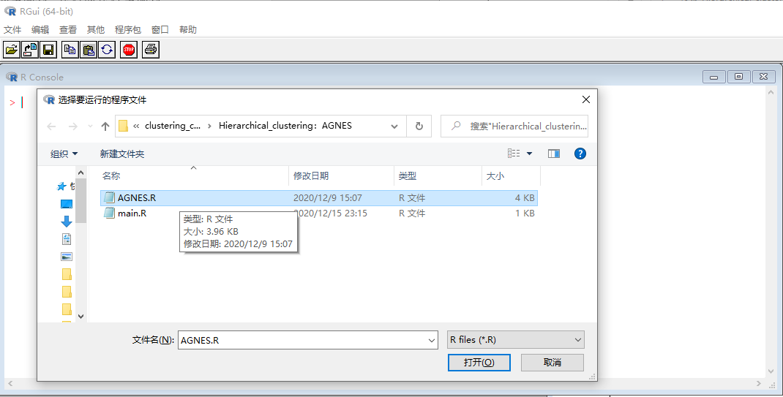

图1.导入AGNES.R界面

第三步，选择“main.R”进行导入，类似上一步，如图2所示，即可看到结果图。

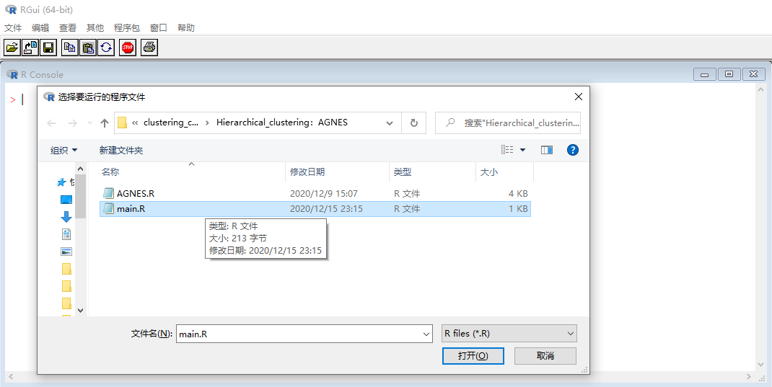

图2.导入main.R界面